Лабораторна робота №12
з курсу “Архітектура обчислювальних систем та комп’ютерна схемотехніка”

Виконав:
Студент
групи ПМі-13
Лук’янчук Денис

Тема: Програмування співпроцесора з використанням команд обчислення трансцендентних функцій для даних дійсного типу

Мета роботи. Ознайомитися з принципами роботи математичного співпроцесора і використати його можливості для обчислення трансцендентних функцій та реалізації розгалужень.

Варіант 14
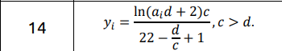

Виконання лабораторної роботи.

Завдання з методички

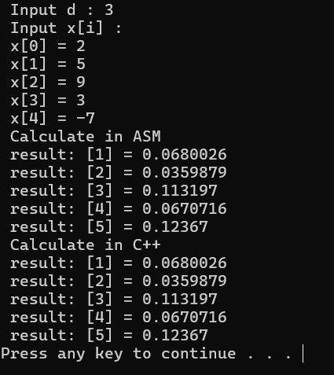

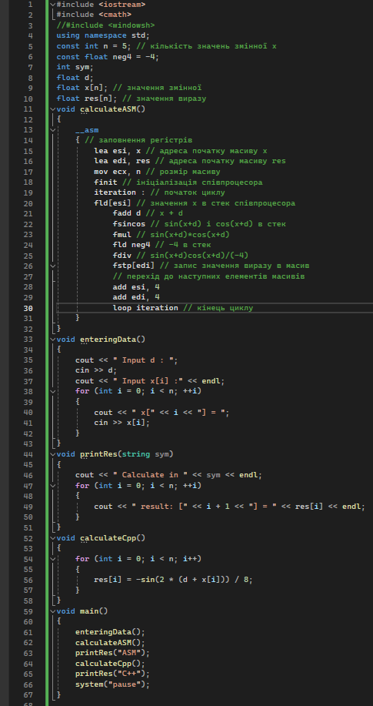

Завдання 14 варіанта

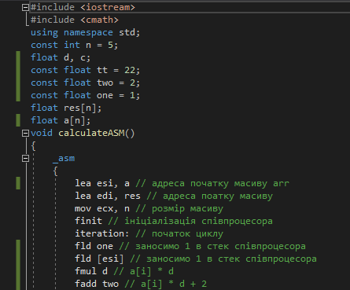

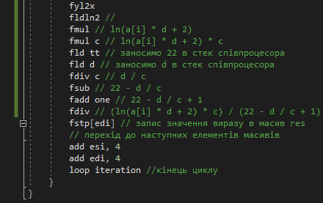

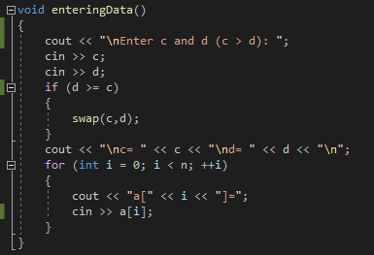

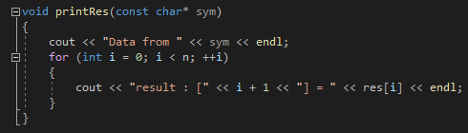

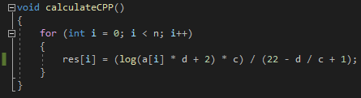

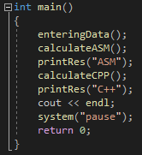

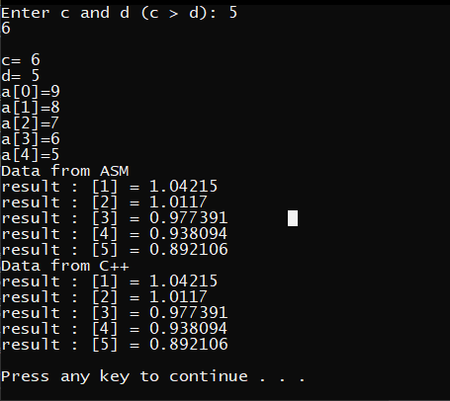

Висновок: Під час виконання практичної роботи освоїв роботу написання коду на мові програмування Assembler. Ознайомився з принципами роботи математичного співпроцесора і використав його можливості для обчислення трансцендентних функцій для даних дійсного типу. Застосував набуті знання для написання коду і виведення інформації на екран.

